REDSKAP i STALLET
Märke 3
Vad används till vad?
Para ihop rätt bilder.
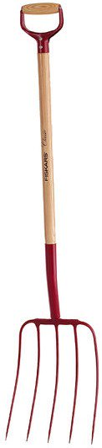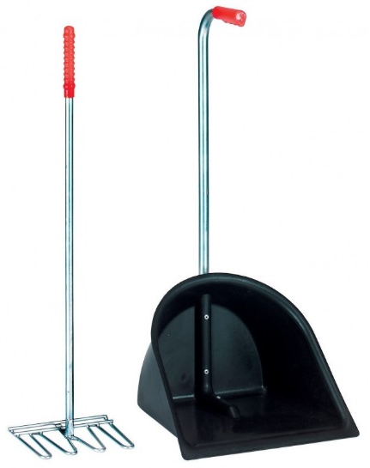
5
4
3
2
1
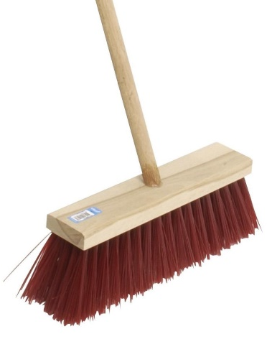
7
6

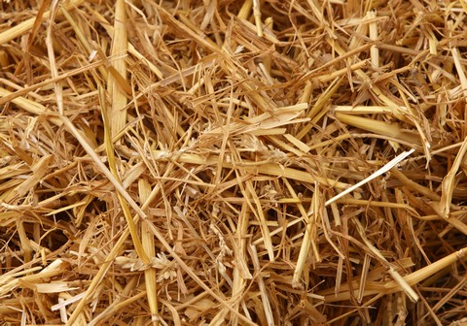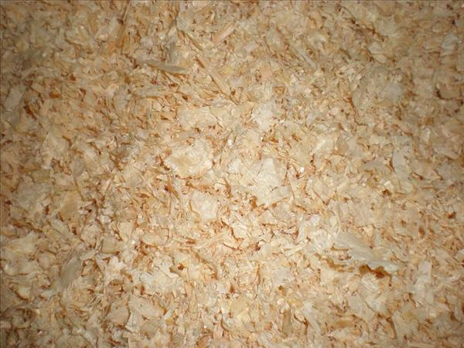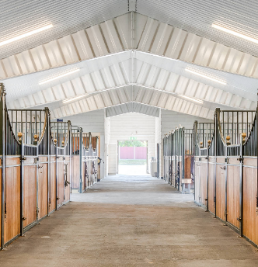
Stallgång
Spånbädd
Halmbädd
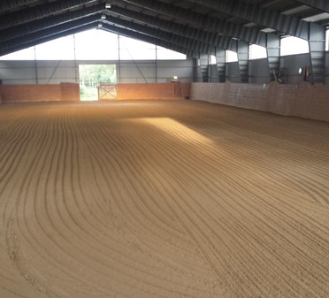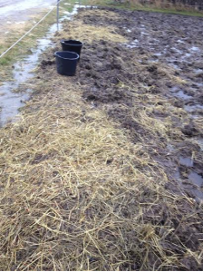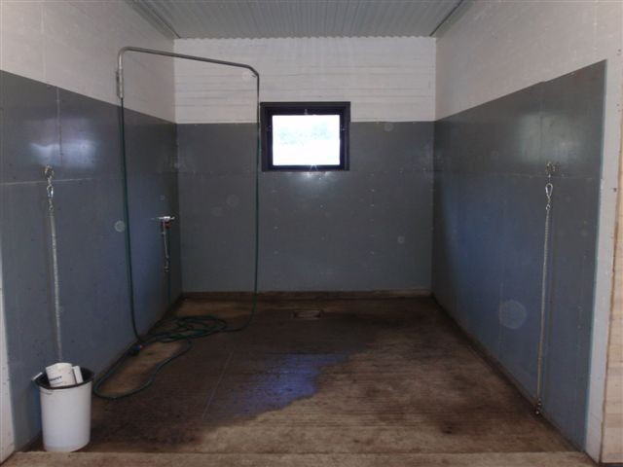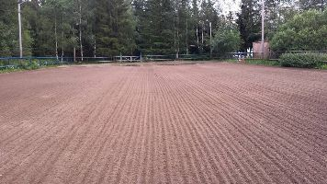
Ridbanor
Spolspilta/Blöt stallgång
Utspritt
Stråfoder
Ridbanekanter

Facit
1. Halmgrep – Halmbädd, 2. Spångrep – Spånbädd, 3. Kratta – Ridbanekanter,
4. Räfsa – Utspritt stråfoder, 5. Mockaredskap – Ridbanor, 6. Sopborste Lång borst – Stallgång,
7. Sopborste kort borst – Spolspilta/blöt stallgång

